МБОУ «Лянторская средняя общеобразовательная школа №5»

Технологическая карта урока английского языка в 8 классе
по теме «Земля в будущем»
(УМК «FORWARD», авторы М.В. Вербицкая, С. Маккинли, Б. Хастингс, О.С Миндрул)

Автор: Фатьянова Валентина Викторовна, учитель английского языка МБОУ «Лянторская СОШ №5»
Стаж работы: 23 года
Квалификационная категория: высшая

Технологическая карта урока
Класс: 8
Тема урока: «Земля в будущем»
Тип урока: Урок систематизации и обобщения знаний и умений
Формы работы: фронтальная работа, групповая, индивидуальная
Оснащение: компьютер, интерактивная доска, раздаточный материал
Цель урока: создание условий для систематизации знаний обучающихся по теме «Проблемы экологии», формирования коммуникативных навыков
Задачи:
Образовательные:
- актуализировать во всех видах речевой деятельности лексические единицы по теме «Проблемы экологии»;
- развивать умения монологической речи;
- развивать умения прогнозировать содержание текста по заголовку; развить умения поискового чтения;
- развивать навыки восприятия на слух и выборочно понимать с опорой на языковую догадку контекст несложного аутентичного аудиотекста, выделяя необходимую информацию.
Воспитательные:
- способствовать воспитанию культуры общения при работе в парах, группе;
- способствовать воспитанию бережного отношения к окружающей природе
- воспитывать чувство взаимопомощи и взаимоподдержки.
Развивающие:
- создать условия для развития коммуникативных навыков;
- создать условия для развития памяти, умения правильно обобщать данные и делать выводы
- формировать умения правильно и связанно переводить текст, понимать текст на слух.
- развивать внимание и восприятие.
Планируемые результаты
Предметные:
- обучающиеся научатся использовать изученную тематическую лексику в контекстно-значимом контексте;
- обучающиеся строить монологическое высказывание по заданному плану;
- обучающиеся получат возможность совершенствовать навыки устной речи.
Личностные:
- формирование ответственного отношения к учению и готовности к саморазвитию и самообразованию;
- формирование познавательных мотивов обучающихся.
Метапредметные:
Регулятивные:
- умение оценивать правильность выполнения учебной задачи, собственные возможности её решения;
- владение основами принятия решений и осуществления осознанного выбора в учебной и познавательной деятельности;
- умение организовывать учебное сотрудничество: умение работать индивидуально и в группе
Познавательные:
- умение действовать по образцу;
- поиск и выделение необходимой информации при аудировании и чтении;
- выбор языковых средств в зависимости от конкретной ситуации иноязычного общения;
- умение использовать опоры для решения коммуникативных задач.
Коммуникативные:
- умение принимать коллективное решение;
- умение выказывать и аргументировать свою точку зрения, координировать ее с позициями партнеров в сотрудничестве при выработке решения в совместной деятельности;
- умение адекватно использовать коммуникативные, прежде всего речевые, средства для решения коммуникативной задачи.

Этапы урока | Содержание деятельности |  | Планируемые результаты
 | Действия педагога | Действия учащихся
I.Организационный момент  Цель: включить детей в языковую среду на личностно-значимом уровне | Включение в деловой ритм.  Good afternoon, boys and girls!  Let’s start our lesson.  What day is it today?  What is the date?  How are you today?  What’s the news?  Let’s start our lesson. | Подготовка класса к работе  Good morning, teacher!  Today is Wednesday.  Today is the 22nd of February.  I’m OK, thank you. | П. Воспроизводить по памяти информацию, необходимую для решения учебной задачи.  К. Планирование учебного сотрудничества с учителем и сверстниками.
II.Постановка цели и задач урока. Мотивация учебной деятельности учащихся.  Цель: поставить познавательную задачу, создать условия для возникновения у учеников внутренней потребности включения в учебную деятельность | Предлагает учащимся посмотреть музыкальный клип и определить тему урока. https://yandex.ru/video/preview/6161477407019075845  (клип М.Джексона Earth Song)  Учитель предлагает сформулировать задачи урока, в случае затруднения слайд используется как подсказка (действий).  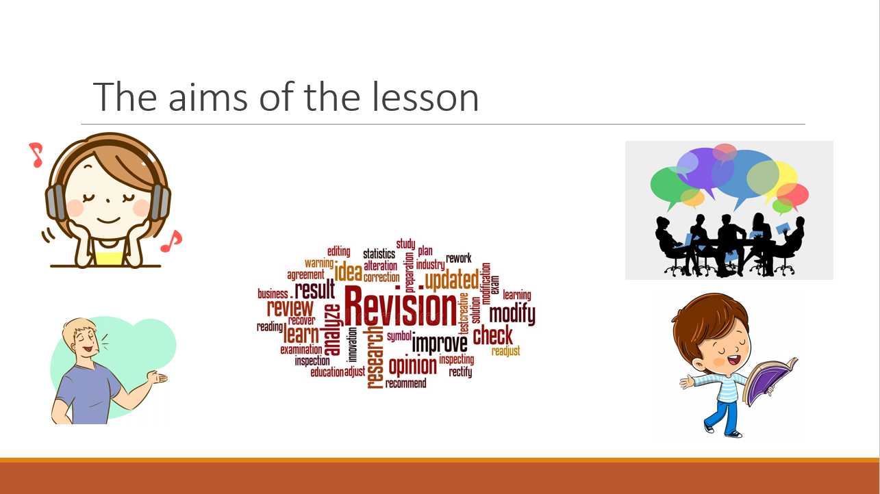  Используя слова песни, учитель предлагает сформулировать главный вопрос урока следующим образом «How can we help the crying Earth?»  Учитель раздает оценочные листы. (Приложение 1) | Учащиеся определяют тему урока. Определяют границы собственного знания и незнания.  Учащиеся формулируют задачи урока.  - revise the words;  - read texts about ecological problems;  - listen to some texts about ecological problems;  - speak about ecological problems;  - discuss important issues.  Учащиеся изучают оценочные листы, соотносят задания с озвученными задачами урока. | П. Самостоятельное выделение и формулирование познавательной цели; выдвижение гипотез и их обоснование.  Л. Самоопределение (внутренняя позиция ученика).  Р. Целеполагание -(постановка учебной задачи).  К. планирование учебного сотрудничества с учителем и сверстниками.
III. Актуализация знаний  Цель: создать условия, способствующие повторению и закреплению ранее изученного материала | Учитель предлагает назвать экологические проблемы, с которыми они знакомы.  Учитель выводит на экран список экологических проблем и предлагает ребятам сравнить с тем, что они назвали.  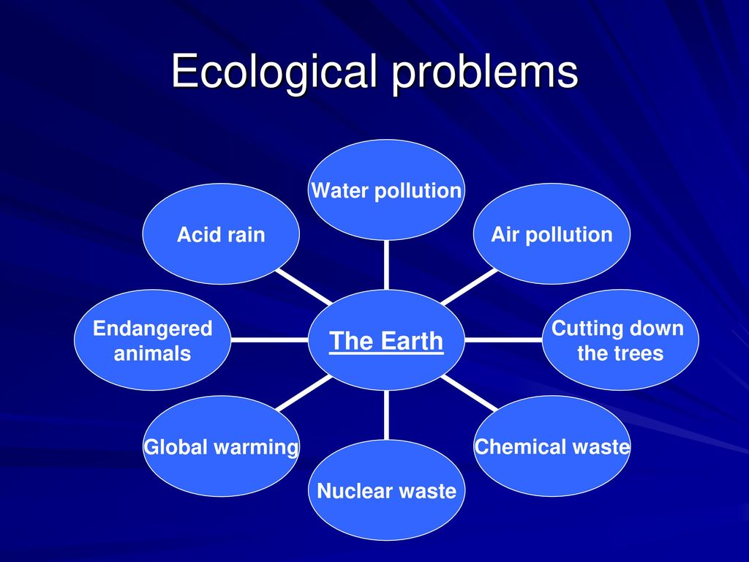  Для актуализации ЛЕ по данной теме учитель предлагает ребятам интерактивное задание: https://wordwall.net/resource/3406398/pollution | Учащиеся по очереди называют экологические проблемы  Учащиеся сравнивают и определяют проблемы, с которыми еще не сталкивались. Дополняют цель урока – узнать, что такое кислотные дожди, парниковый эффект.  Учащиеся соотносят слова с их значениями. | П. Воспроизводить по памяти информацию, необходимую для решения учебной задачи. Осознанно задавать и отвечать на вопросы.  Л. Оценивать собственную учебную деятельность, свои достижения.  Р. Уметь давать правильные ответы, сравнивать свои ответы с правильными.
IV. Обобщение и систематизация знаний  Цель: обобщение единичных знаний в систему | Учитель предлагает учащимся самостоятельно выполнить у.1 с.64 (соотнести газетные заголовки со списком экологических проблем)  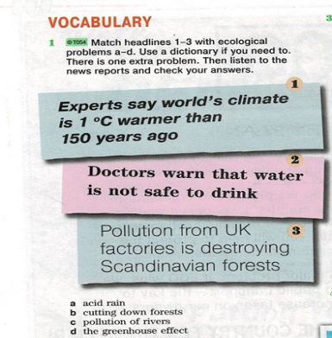  Учитель предлагает провести взаимопроверку работ с помощью аудиозаписи, оказывает консультативную помощь. Учитель напоминает ребятам про самооценку в оценочном листе.  Учитель предлагает узнать, что же такое кислотный дождь и парниковый эффект, для этого необходимо прочитать текст у.2 с.64, вставляя пропущенные слова. Предлагает ребятам рассказать, что такое кислотный дождь и парниковый эффект, опираясь на текст.  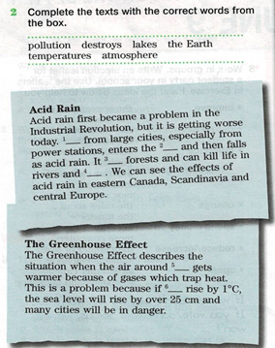 | Учащиеся выполняют задание  Учащиеся проверяют работу партнеров с помощью аудиозаписи  Учащиеся подбирают слова по смыслу. Учащиеся пересказывают текст и высказывают свое мнение об этих экологических проблемах. | П. Анализируя выполнение заданий извлекать необходимую информацию для отработки навыков учебной задачи.  К. Осуществлять взаимный контроль.  Р. Осуществлять саморегуляцию и самоконтроль.
V. Применение знаний и умений в новой ситуации  Цель: обеспечить усвоение знаний и способов действий на уровне применения их в разнообразных ситуациях | Учитель напоминает ребятам, что помимо глобальных экологических проблем, существуют проблемы, которые возникают вследствие действий человека. Учитель предлагает разобраться, что это за действия и к чему они приводят, для этого организует индивидуальную работу в интерактивном приложении. Задание: соединить действия человека на окружающую среду и их последствия.  Учитель организует проверку выполнения задания, демонстрирует правильные ответы на экране.  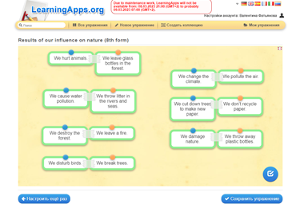 | Учащиеся выполняют задание самостоятельно.  Учащиеся проверяют задание. В случае обнаружения ошибок, сравнивают с правильными ответами на интерактивной доске. | П. Самостоятельно устанавливать аналогии. Поиск и выделение необходимой информации. Применять полученные знания.
VI. Контроль усвоения, обсуждение допущенных ошибок и их коррекция.  Цель: выявление качества и уровня усвоения знаний и способов действий; проведение коррекции выявленных пробелов в знаниях и способах действия. | Учитель организует работу в парах, выдает раздаточный материал (Приложение 2)  Учитель предлагает обсудить результаты работы в группах, чтобы ответить на главный вопрос урока «How can we help the crying Earth?» В качестве опоры предлагается схема предложения.  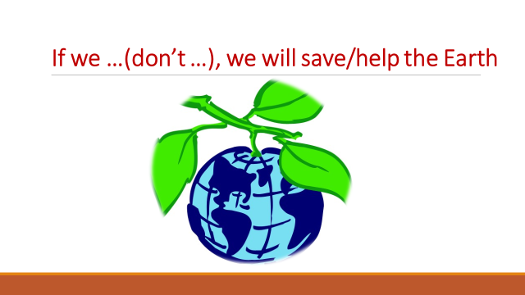 | Учащиеся работают в парах с раздаточным материалом.  На карточках написаны словосочетания, учащиеся делят словосочетания на 2 группы: портят окружающую среду/спасают нашу планету.  Пара 1 говорит свои предположения, остальные учащиеся соглашаются или не соглашаются с высказыванием. | К. Осуществлять взаимный контроль; формулировать собственное мнение и позицию;  Р. Адекватно воспринимать предложения учителей, товарищей и т.д. по исправлению допущенных ошибок;  Л. Формировать адекватную мотивацию учебной деятельности, понимать значение знаний для человека.
VII. Рефлексия  Цель: дать качественную оценку работы класса и отдельных учащихся; инициировать рефлексию учащихся по поводу своего психоэмоционального состояния, мотивации своей деятельности и взаимодействия с учителем и одноклассниками | Организует деятельность учащихся по оценке результатов работы на уроке. Предлагает учащимся оценить свои знания, высказать свое мнение об уроке. | Учащиеся заполняют оценочный лист, говорят о достижении целей урока, о том, что нового узнали на уроке.  I think I can … (very) well.  I think I am good at …  I think I should practise … more. | П. Проводить рефлексию способов и условий своих действий.  К. Формулировать собственное мнение и позицию.  Р. Уметь проговаривать последовательность действий на уроке  Л. Уметь осуществлять самооценку на основе критерия успешности учебной деятельности, адекватно принимать причины успеха (неуспеха).
VIII. Информация о домашнем задании, инструктаж по его выполнению  Цель: обеспечить понимание учащимися цели, содержания и способов выполнения домашнего задания. | Задание на выбор учащихся: У.4 с.64 или оформить листовку-приглашение на субботник | Задают вопросы, если не понятно.

Приложение 1

Self-assessment card
Name _______________________________

№ | Stage of the lesson | The stage of the lesson
 |  | Excellent | Ok | Need improvement/help | Comments
1. | The Earth Song (understanding)
2. | Guessing the theme of the lesson
3. | Ecological problems and words
4. | Search reading + listening
5. | Reading about acid rain and greenhouse effect
6. | Matching the problems and the results (learningapps.org)
7. | Work in pairs (negative and positive people’s actions)
8. | Discussion
Your opinion about the lesson
Your emotional state

Приложение 1

Раздаточный материал (разрезается на карточки по словосочетаниям)
«Действия, которые портят/спасают окружающую среду»

drop litter
use so much chemicals
plant more trees
cut down forests
pollute rivers and lakes
create national parks
vote for antipollution laws
recycle waste
take care of nature
reduce air and water pollution
leave food for birds in winter
save electricity and water
leave fire in forests
kill animals
collect rubbish
build nests
clean out ponds, lakes, rivers
organize clean-up day

